**2022年春期七年级道德与法治学业质量联合检测试题**

**一、选择题**

1. 青春期是一个人从少年走向成人的重要时期。下列对青春期的认识，错误的是（ ）

①青春的我们既要追求外在美，也要体现内在美

②青春的我们要以积极的心态悦纳生理变化

③青春期就是烦恼期，这段时间就要在烦恼中度过了

④我们可以采取任何方式调适青春期的矛盾心理

A. ①③ B. ①②

C. ③④ D. ②④

2. 班上开展学习互助活动，在与异性同学讨论问题时，我们应

A. 语言文明，自然大方

B. 无视性别，东拉西扯

C. 称兄道弟，亲密无间

D. 脸红心跳，不敢直视

3. 2020年9月17日，习近平总书记来到湖南大学岳麓书院考察调研。他希望同学们不负青春、不负韶华、不负时代，珍惜时光好好学习，掌握知识本领，树立正确世界观、人生观、价值观，系好人生第一粒扣子，走好人生路，为实现中华民族伟大复兴贡献聪明才智。下列对此理解正确的是（ ）

①青春的时光是美好的，我们应该珍惜青春

②青春的力量是无穷的，任何困难都能克服

③青春有无限的可能，只要有梦想就能成功

④青春力量是强大的，要在努力奋斗中释放

A. ①② B. ③④ C. ①④ D. ②④

4. 下边漫画反映了个人的情绪会受到 影响（ ）

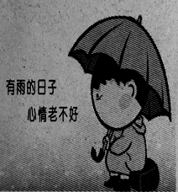

A. 个人的生理周期 B. 对某件事的预期

C. 所处的自然环境 D. 周围的舆论氛围

5. 初中生小军在买早点时看见老人摔倒，心中的正义感让他立即上前扶起老人；因看电视忘记写作业，小军内心十分恐惧，害怕爸爸打他；在学校，数学成绩不好的小军一直对数学老师敬而远之这说明（ ）

①我们的情感是复杂多样的 ②情感包括正面和负面的体验

③情感都有益于身心健康 ④情感驱使我们做出行动

A. ①② B. ①②④ C. ②③④ D. ①③

6. 古语云：“千人同心，则得千人之力；万人异心，则无一人之用。”这句话告诉我们（ ）

A. 成员越多，集体的力量就越强大

B. 坚持集体主义，不应关注个人利益

C. 团结的集体才有凝聚力和战斗力

D. 集体力量是强大的，完全可以改变一个人

7. 下面四个“小群体”，你不认可的是

A. 小强等几个爱好足球的同学组成了班级足球队

B. 小林和几个同学成立了志愿者服务队

C. 小刚和几个同学结成帮派，专门跟老师顶撞

D. 小明和几个同学成立了结对帮扶小组

8. 2020年春节，一场来势汹汹的新冠肺炎疫情改变了很多人的生活。疫情不等人，要争分夺秒与疫情赛跑。医务人员、科研人员、媒体记者……无数闪烁着人性光辉、奋斗在抗疫战场上的忙碌身影，汇聚成了打赢这场疫情防控阻击战的中国力量。这启示我们，在集体生活中要（ ）

①彼此信任，拥有积极开放的心态 ②主动参与，专干轰轰烈烈的大事

③优势互补，主动承担自己责任 ④分工协作，充分发挥自己的特长

A. ①②③ B. ①②④ C. ①③④ D. ②③④

9. 当我们出生后，宪法规定父母有抚养教育我们的义务；当我们到了上学的年龄时，宪法赋予我们受教育的权利和义务；当我们成年后宪法赋予了我们选举权和被选举权，以及赡养扶助父母、依法服兵役等义务；当我们退休后，因为有了宪法的保障，不必担忧退休生活……这表明（ ）

①法律与我们每个人如影随形，相伴一生

②法律与我们的生活息息相关

③我们成年后才需要履行法律规定的义务

④法律不仅服务于人们当下的生活，而且指导着人们未来的生活

A. ①②③ B. ①②④ C. ①③④ D. ②③④

10. 保护未成年人，共同筑起全方位保障未成年人合法权益的防线，形成全社会关心、保护未成年人的有效机制和良好风尚。下边漫画中的“护苗行动”属于（ ）

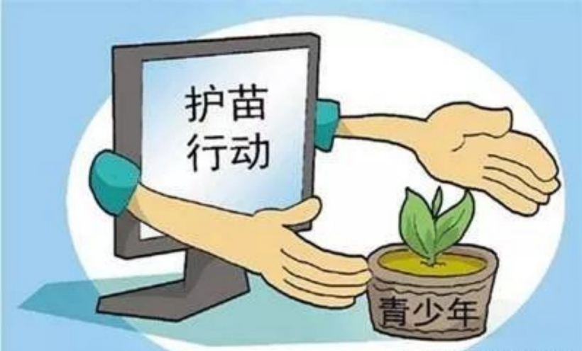

A. 家庭保护 B. 学校保护 C. 网络保护 D. 司法保护

**二、非选择题**

11. 请根据下列情景,写出正确做法并结合“行已有耻”对个人的要求，说明这样做的理由。

情景 正在家做作业的时候，小利接到好友的电话，好友邀请小利一起上网玩游戏。说实话，小利确实特别喜欢玩游戏。

（1）小利应该怎么做？（2）为什么？

12. 2021年立春以来，因穿行在花海中，重庆单轨列车被网友称为“开往春天的列车”。但令人遗憾的是，为拍到美景，很多人在轨道周围放飞无人机。

法律链接

《城市轨道交通运营管理规定》规定：“在地面或者高架线路两侧各100米范围内升放风筝、气球等低空漂浮物体和无人机等低空飞行器”被列为禁止危害或者可能危害城市轨道交通运营安全的行为。违者将被依法追究相关责任。

法治回应

重庆警方正着力整治在轨道上空放飞无人机的行为。2021年2月，一男子操控无人机在高铁线路上方来回飞行，被处以500元罚款。

请你运用教材相关知识，多角度归纳整治这一现象的良策。

参考答案

1-5 CACCB 6-10 CCCBC

11.（1）告诉好友，自己在做作业，完成作业之后再玩游戏。

（2）“行已有耻”要求我们磨砺意志，拒绝不良诱惑，不断增强自控力。

12.国家和政府：加强立法，科学决策；采取有效措施，依法对违反《城市轨道交通运营管理规定》的行为进行整治和处罚。

社会:加大对《城市轨道交通运营管理规定》的宣传力度，同时对市民加强教育，在全社会形成遵纪守法的良好氛围。

个人:加强对《城市轨道交通运营管理规定》等相关法律法规学习，提高法律意识，规范自己的行为，同时提高个人公德意识和文明素养；敢于对违反《城市轨道交通运营管理规定》的行为提出批评，或向有关部门反映。